Health Manager環境整備手順

必要となるソフト：Discord、MySQL8、Python3.9、Discord.py 1.5.1

1，<https://www.python.org/downloads/>にアクセスし、最新のバージョンをダウンロードする。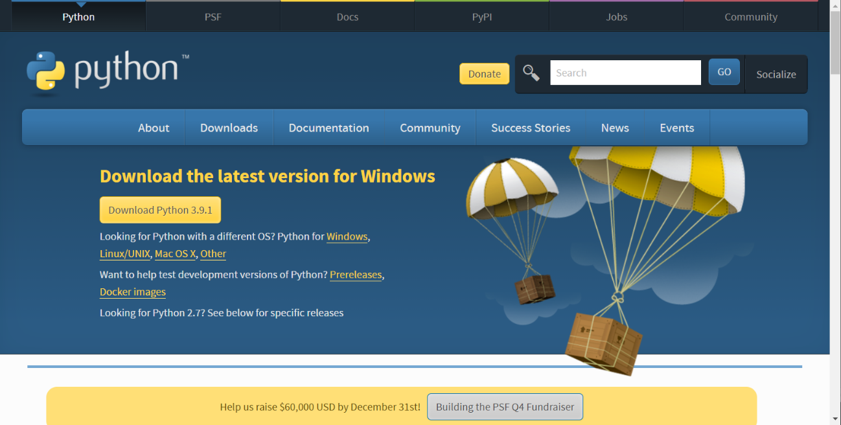

2，インストーラーを起動し、次へを押し続けてインストールする。

Discord（既に入っている場合は飛ばして下さい）

1，<https://discord.softonic.jp/>にアクセスし、最新バージョンをダウンロードする

2，インストーラーを起動し、次へを押し続けてインストールする。

Discord.py

1,上記二つをインストール後にコマンドプロンプトを起動

2，pip install discord.pyと入力、successfulと出れば成功

3、続いて、pip install mysql.connectorと入力

MySQL

1，下記を参考にダウンロードして下さい。

説明ページ：<https://www.dbonline.jp/mysql/install/>

ダウンロードページ：<https://www.mysql.com/jp/>

2，ダウンロード後、コマンドプロンプトを管理人として起動。net start mysqlと入力

3、mysql -u root -pと入力し、Enterを押した後、設定したパスワードを入力する

4，create database health_record;と入力する

5，exitで一度ログアウトする

6，mysql -u root -p health_record < health_record.sqlと入力し、Enterを押した後、パスワードを入力する。

これで準備は完了です。